Seminár 1 - Diagram prípadu užitia, diagram aktivít, stavový diagram
Diagram prípadu užitia
a) vonkajší aktéri - väčšinou užívatelia (môže byť aj čas, ďalší systém, senzor, z kt. prúdia data do systému, aktuár ovládaný tým,
čo systém môže pretlačiť von
b) príprady užitia (use case) - čo systém aktérom ponúka
- môžu byť vzájomne previazané: 1. extend - voliteľné, rozšírenie o niečo ďalšie pri manipulácii
2. include - natvrdo zahrnutá súčasť, vykonávanie niečoho v rámci
vykonávania väčšieho celku
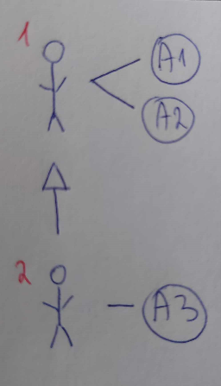
Špeciálny prípad obecného užívateľa
- má špeciálne práva
- 2 môže robiť aj to, čo 1
- A3 je len špecifikácia naviac

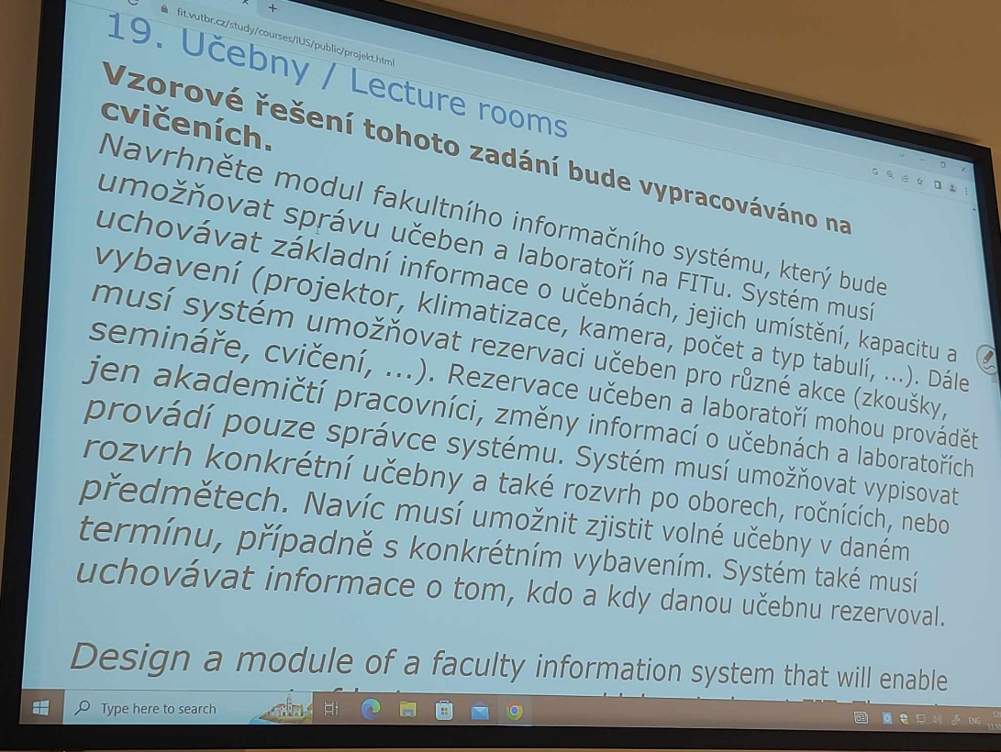
Príklad
Učebne
- červeným písané to, čo nevyčítam priamo z
textu, ale nepriamo (domyslím)
- aktér: akademický pracovník, správca systému,
študent (obecný užívateľ)

Správca - aktér, kt. upravuje iného aktéra (napr.
študenta), by nemal mať práva
daného aktéra (je schopný fungovať
bez nich alebo si môže zistiť dané
informácie v pozícii daného aktéra)

Diagram prípadu užitia
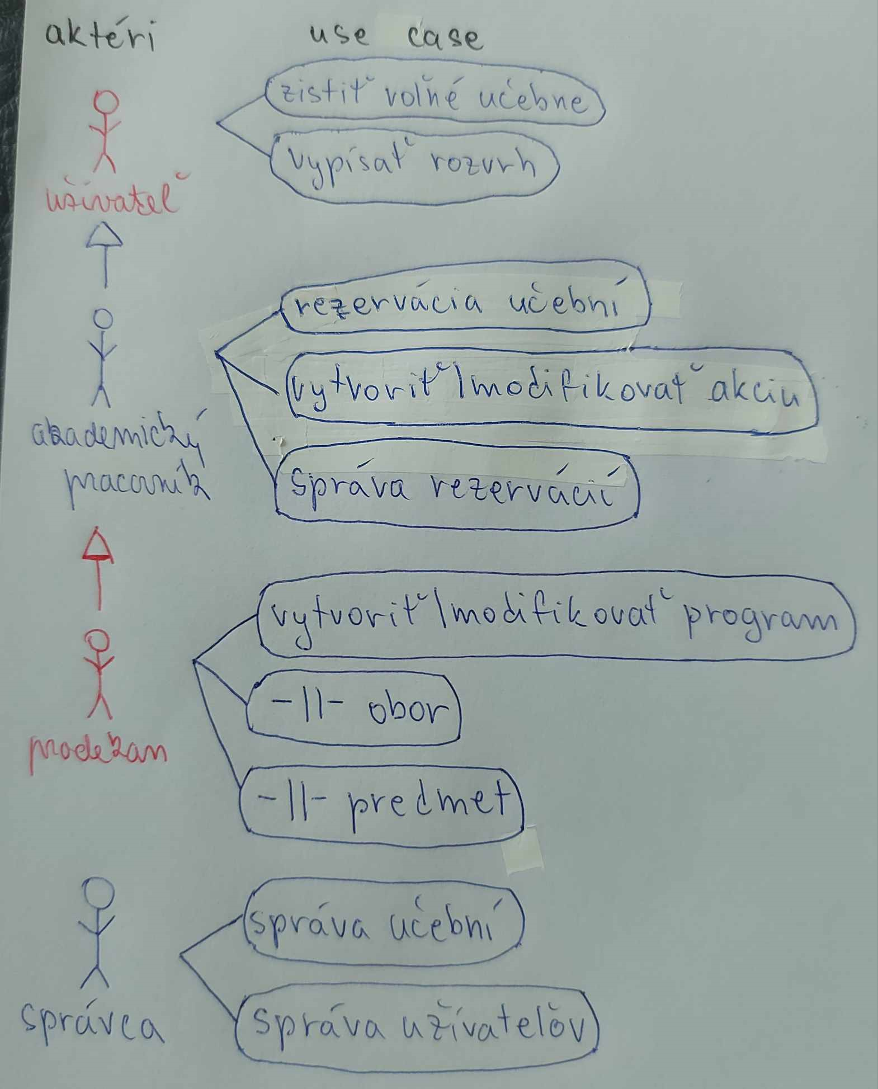
Detail prípadu užitia
- detailnejšie informácie o konkrétnom prípade užitia
- názov odpovedá názvu v UC diagrame
- vstupné podmienky: dá sa pridať napr. že užívateľ vykonal nejakú akciu

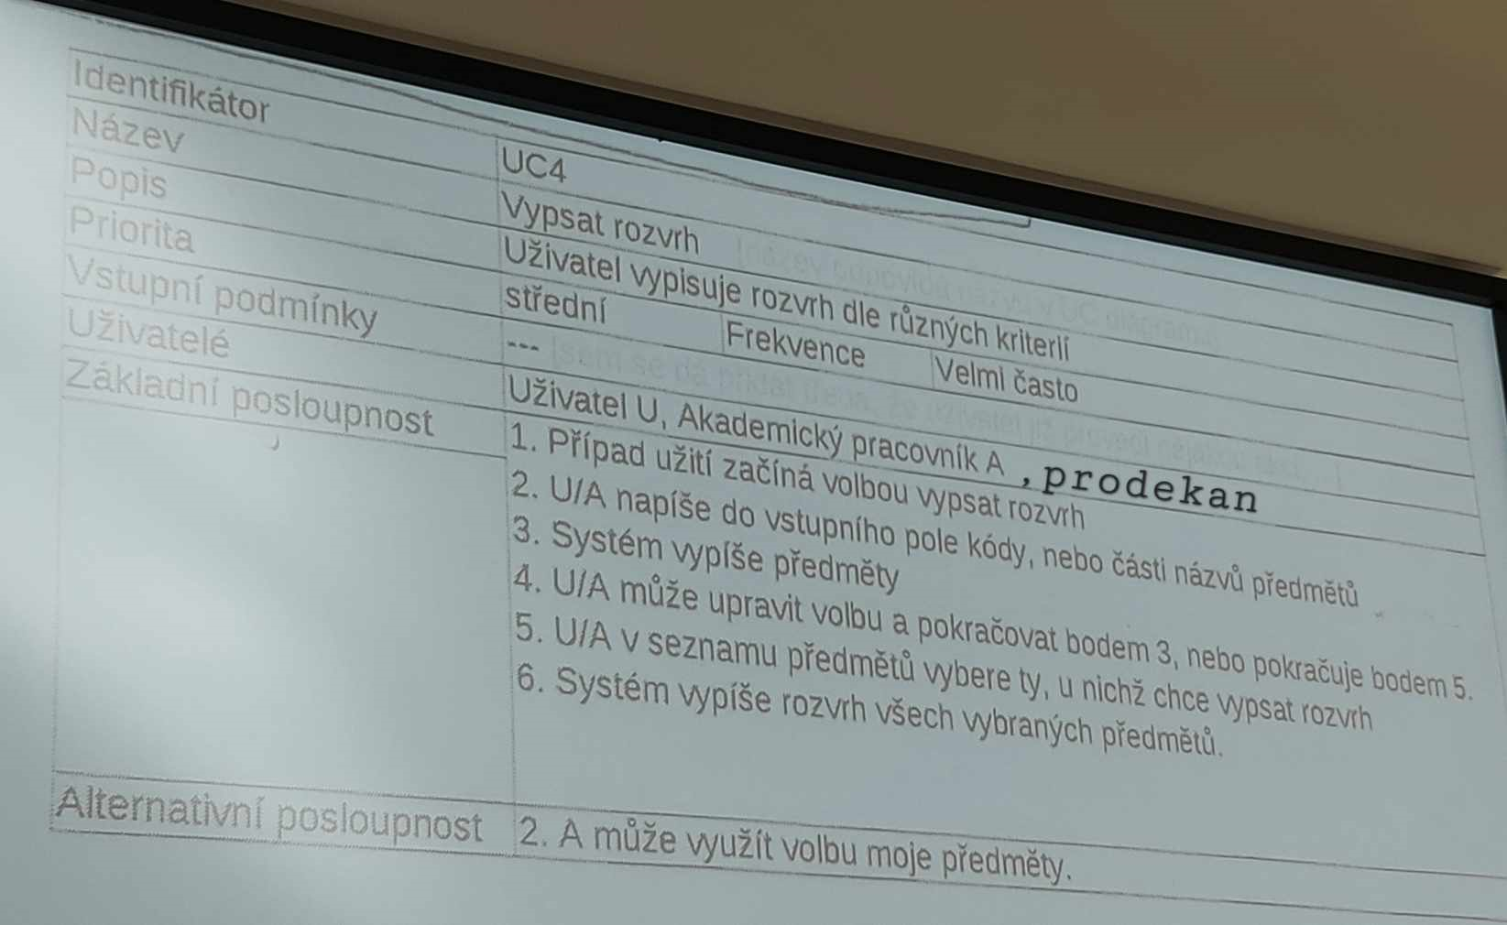

Diagram aktivít
- kauzálne previazanie aktivít: a) vetvenie podľa podmienky (podľa rôznych kritérii sa rozhodneme, kt. cestu si zvolíme)
b) paralelne previazané aktivity
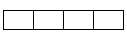

c) cykly
d) spájanie
e) sekvencie smerom nahor určené šípkou
f) alternatíva

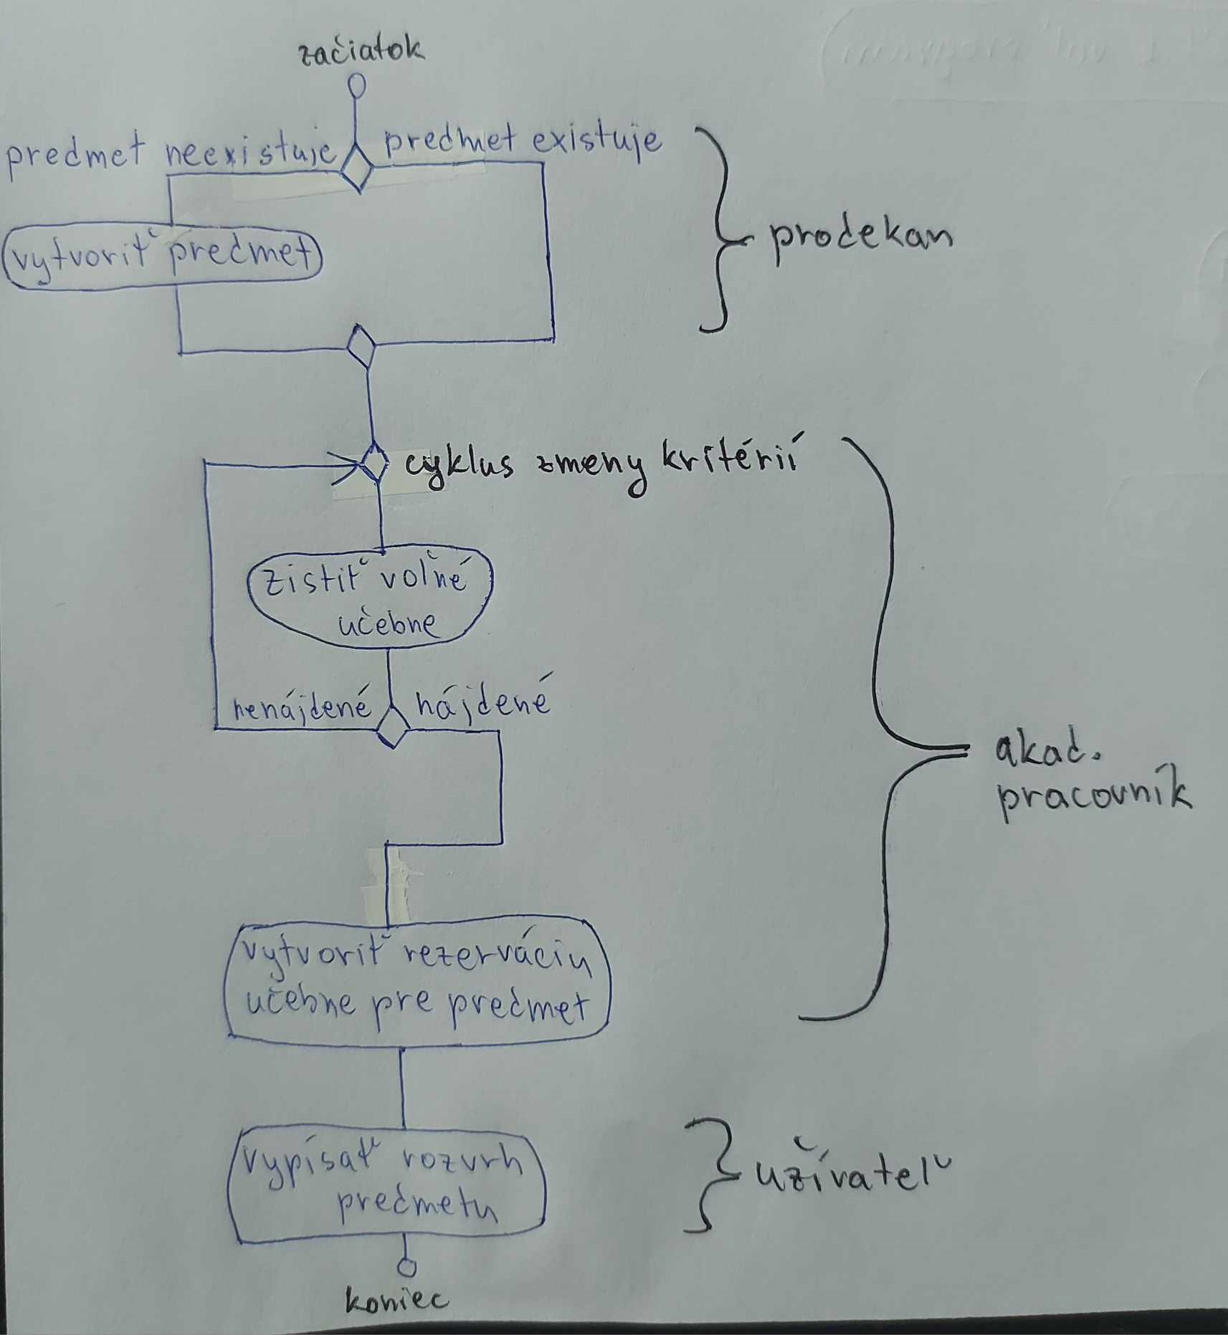

Stavový diagram
- niečo prechádza medzi stavmi
- môžu byť podmienené
- stav vyjadrený obsahom premenných
- týka sa: entít v systéme, systému ako celku

Entita - záznam v databáze, kt. má v súvislosti iné entity a atribúty (vlastnosti)

nová/nepridelené rezervácia - stav, pod kt. sú nastavené premenné
do - ak sa dostane do stavu, to, čo nasleduje po do, sa dá do tohto stavu
event - udalosť

Prechod do ďalšieho stavu
[ ] - precondition (odvoláva sa na atribúty entity (premenné)
- vykoná sa, iba ak príde event predmet, event akcia
bez zátvoriek - udalosť

do date - viaže sa na čas, aktualizácia času

- môže sa zverejniť a znova skryť

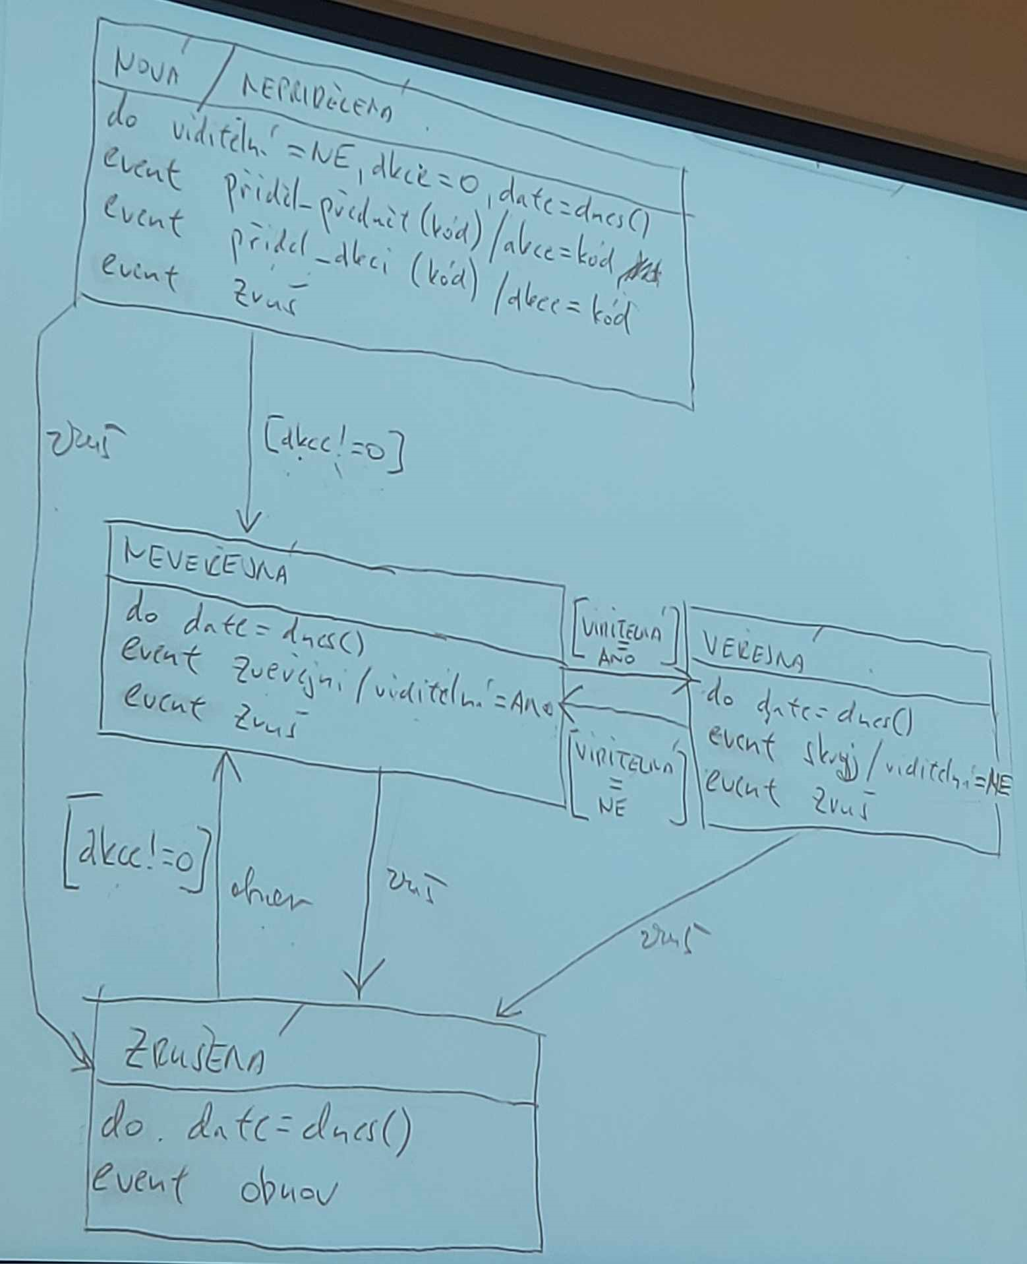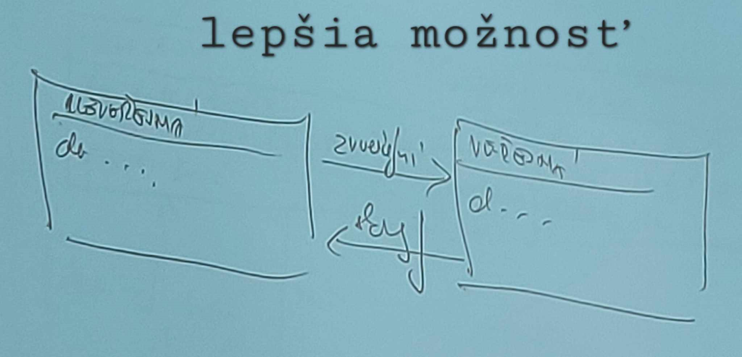

Príklad 2
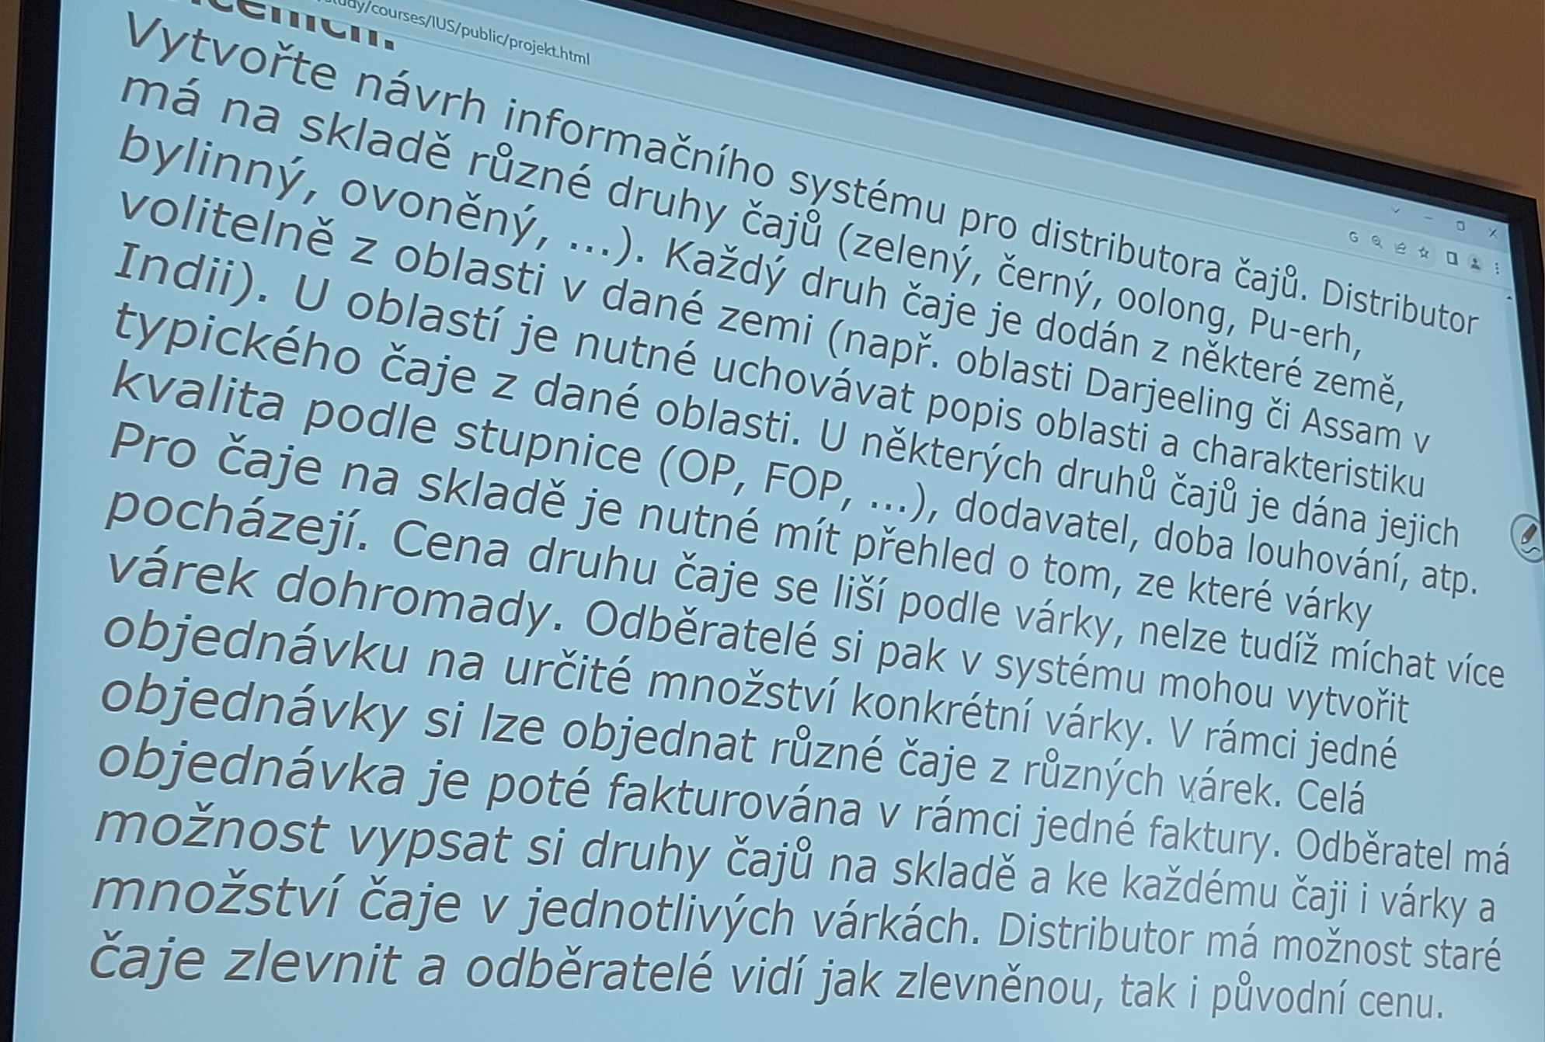

Diagram prípadu užitia - distribúcia čaju
- aktéri: distribútor, odberateľ, čas

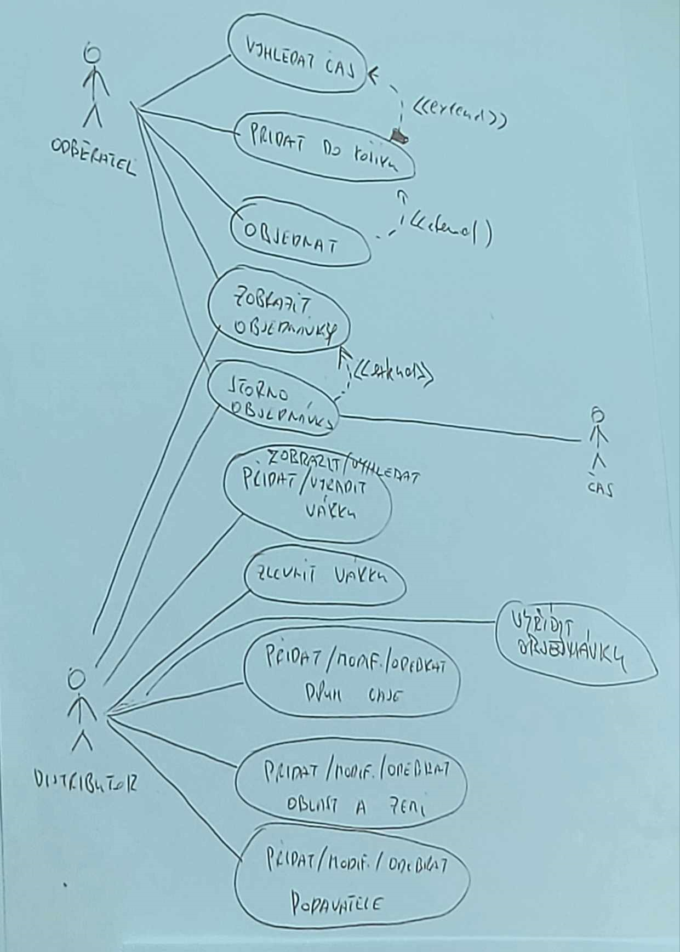

Diagram aktivít - nákup čaju Stavový diagram - objednávka čaju
